Кафедра вычислительной техники



ЛАБОРАТОРНАЯ РАБОТА №7
по дисциплине: технология программирования на Java
на тему: Организация в Java хранения данных в базе данных

Выполнил: | Проверил:
Студент гр. АВТ-810, АВТФ | ассистент каф. ВТ
Гулов А.С.. | Михайленко Дмитрий Анатольевич
«___» ______ 20__г. | «___» ______ 20__г.
_________________ | _________________
(подпись) | (подпись)

Оглавление
ЦЕЛЬ И ЗАДАНИЕ 2
Цель работы: 2
Задание 2
Ход работы 3
Вывод: 3

ЦЕЛЬ И ЗАДАНИЕ

Цель работы:
1. Изучить особенности реализации хранения данных в базе данных в приложениях Java.
2. Доработать программу, созданную в лабораторной работе № 5:

Задание
- Добавить в меню пункты сохранение и загрузку объектов в базу данных. Можно использовать любую СУБД.
- Загрузку и сохранение объектов только заданного типа.
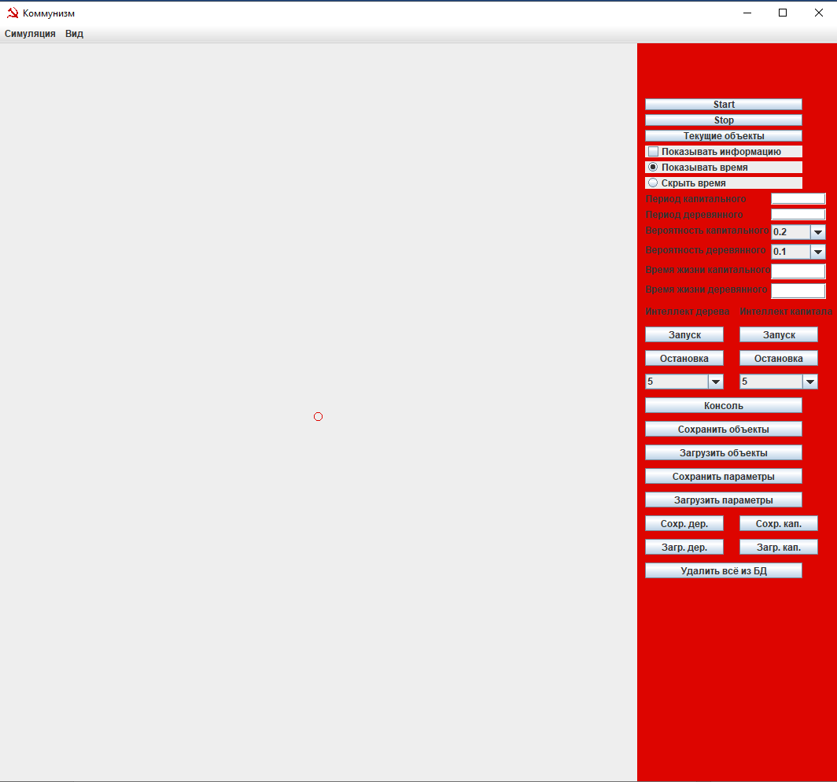
Рис. 1. Обновленное меню.

Ход работы
В качестве базы данных используется postgresql. База данных размещается на localhost. Для управления базой данных использовалась консоль psql и pgAdmn 4.
Был создан дополнительный класс HouseBD для работы с базой данный. Данный класс реализован с паттерном Singleton. Данный класс хранит в себе url, login и password для подключения к базе данных.
Также были реализованы методы сохранения и загрузки всех объектов, сохранения и загрузки объектов по типам, удаление всех объектов из таблицы.
Каждый метод создает соединение с базой данных, загружает команды с нужными параметрами и закрывает соединение.

Вывод:
Были изучены методы работы с базой данных postgresql. Также получены навыки в передачи и получении информации с помощью JDBC.

